**GUIA DE APRENDIZAJE UNIDAD 2 N° DE GUÍA: 16**

**RECURSO: TEXTO DE ESTUDIO, CUADERNO, MATERIAL DE PLATAFORMA.**

ASIGNATURA: LENGUAJE Y COMUNICACIÓN

NOMBRE ESTUDIANTE: _______________________________________________________

CURSO: 3° LETRA: A – B- C FECHA:_______________

**PRIORIZACION CURRICULAR: Nivel 1**

O.A: 4. Profundizar su comprensión de las narraciones leídas: extrayendo información explícita e implícita.

O.A:6. Leer independientemente textos no literarios (Cartas, biografías, relatos históricos, instrucciones,

O.A: 12. Escribir para desarrollar la creatividad y expresar ideas, textos como: poemas diarios de vida cuentos, anécdotas, cartas, comentarios sobre sus lecturas.





En esta clase extraeremos información implícita de un texto. Vamos!

**INICIO**

1.-Para el aprendizaje de hoy, primero profundizaremos el concepto de **“Información implícita”**

¿Qué es la información implícita?

**La Información Implícita,** es aquella que el autor no comunica de forma directamente sino sugerida. Está dentro del texto pero no expresado, por lo cual, es necesario leer el texto, buscar sus pistas para lograr extraerla.

**DESARROLLO**

1. Ahora leeremos este texto y las explicaciones

EJEMPLO:

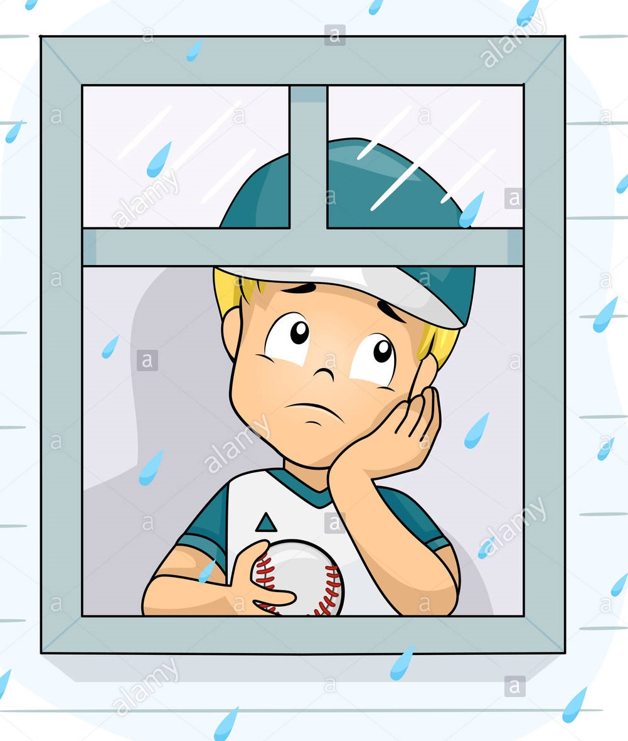

Luis estaba en silencio mirando la ventana, con las

cejas decaídas y su cara muy triste.

Mamá le había dicho que debía entrarse, para que

no se mojara, y no se enfermara. Los días estaban

muy fríos. Los demás niños también debieron entrar a sus casas,

y lo hicieron con sus cabezas agachadas.

¿Cuál es el estado de ánimo de Luis?

**Pistas: silencioso, cejas decaídas, cara triste.**

**Para descubrir la información implícita, debemos hacernos algunas preguntas**

**Como:**

¿Con qué se podría mojar Luis?

**Pistas: Si hacía frío, se mojaría con algo que cae del cielo**

¿Qué estación del año sería?

**Pistas: En la estación hace frío y llueve.**

**Observa las pistas**

¿Por qué todos los niños se entraron a sus casas?

**Pistas: cabezas agachadas, lo hicieron al mismo tiempo**

**ENTONCES PODEMOS CONCLUIR QUE:**

**TRISTE**

¿Cuál es el estado de ánimo de Luis?

¿Con qué se podría mojar Luis?

**CON LLUVIA**

**INVIERNO**

¿Qué estación del año sería?

**PORQUE SE PUSO A LLOVER**

¿Por qué todos los niños se entraron a sus casas?

2.- Ahora vamos leer el poema del texto de estudio en la pagina 50, desarrolla las actividades de la 51 a 55 y luego responde las siguientes preguntas implicitas:

|  |  |
| --- | --- |
| **¿Cuál es el ánimo de los niños?** |  |
| **¿Qué movimiento tiene el columpio?** |  |
| **¿Qué es cimbrar en modo infantil?** |  |
| **¿Qué es aire, cerro, árboles sin variar?** |  |

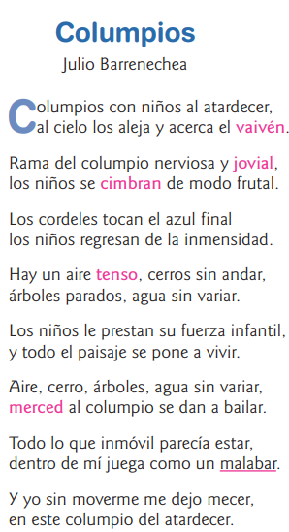



**CIERRE**

**1.- ¿Qué información obtenemos al hacer preguntas implícitas?**

________________________________________________________________________________________________________________________________________________________________________________________________________________________________________________________________________________________________________________________________________________________________________________________________________

¡Vamos que se pudo!